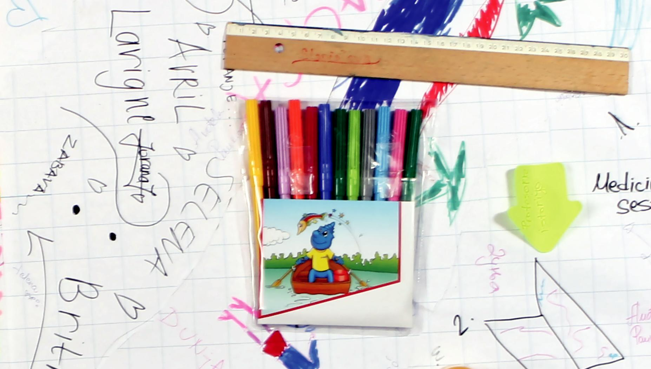

Portfolio profesionalne orijentacije Registrator dokumenata za pripremu izbora buduće škole/zanimanja

IZDAVAČ

Ministarstvo prosvete, nauke i tehnološkog razvoja Republike Srbije i Deutsche Gesellschaft fuer Internationale Zusammenarbeit (GIZ) GmbH Brzakova 20, 11 000 Beograd, Srbija

Im Auftrag des Bundesministerium fuer wirtschaftliche Zusammenarbeit und Entwicklung (BMZ)

der Bundesrepublik Deutschland

ZA IZDAVAČA

Ministarstvo prosvete, nauke i tehnološkog razvoja Republike Srbije Žarko Obradović
Deutsche Gesellschaft fuer Internationale Zusammenarbeit (GIZ) GmbH Martin Velte

KONSULTANT

Ervin Kemerer, Paedagogische Hochschule des Bundes in Steiermark

RADNA GRUPA ZA RAZVOJ MATERIJALA

Marina Ostojić, OŠ „Kole Rašić“, Niš

Valerija Živković, OŠ „Rada Miljković“, Jagodina

Jelena Dimitrijević, OŠ „Zaga Malivuk“, Beograd

Marija Radovanović, GIZ

UREDNICA

Marija Radovanović

RECENZIJA

Stanislava Vidović

Danica Belić

PREVOD

Ana Dragutinović

LEKTURA I KOREKTURA

Sanja Blagojević-Bošković

DIZAJN I OPREMA

InDesigner, Beograd

ŠTAMPA

TIRAŽ

ISBN 978-86-87737-17-4

Beograd 2013.

Portfolio profesionalne orijentacije Registrator dokumenata za pripremu izbora buduće škole/zanimanja

IME I PREZIME VLASNIKA/CE PORTFOLIJA

NAZIV ŠKOLE

MESTO
REGISTRATOR DOKUMENATA ZA PRIPREMU IZBORA BUDUĆE ŠKOLE/ZANIMANJA

Šta ti donosi tvoj portfolio profesionalne orijentacije

Dragi učeniče, draga učenice,

U želji da ti pružimo podršku i ohrabrenje u izboru buduće škole i zanimanja, upoznaćemo te sa načinom na koji se pravi portfolio profesionalne orijentacije – registar za prikupljanje dokumentacije o izboru daljeg obrazovanja, odnosno zanimanja, što će ti pomoći u donošenju konačne odluke. Portfolio profesionalne orijentacije vodiš tokom čitavog procesa profesionalne orijentacije, tako da on sadrži sve tvoje radove od početka do kraja procesa odlučivanja.

Da bi izabrao/la zanimanje i doneo/la odluku, moraćeš da prođeš kroz više faza ovog procesa. Na tvoj izbor i odluku utiču mnogi faktori, ali važno je da znaš da je to veliko poglavlje celoživotnog procesa profesionalnog razvoja i razvoja identiteta, razvoja najrazličitijih interesovanja i vrednosti, period upoznavanja sa stvarnošću obrazovanja i sveta rada kao što su dani informisanja u školama višeg nivoa, raspitivanja u školama i preduzećima, prakse.

Put do donošenja odluke je dug. Neki smatraju da počinje samim rođenjem. Najvažnije je da zapamtiš da ti biraš i odlučuješ! Ti lično pitaš se i odlučuješ o izboru svoje budućnosti.

Na tom putu treba da ostvariš dva osnovna cilja:

› da otkriješ i upoznaš sopstvenu ličnost – kroz sve što voliš da radiš ili saznaješ, ti otkrivaš sebe. Ono o čemu sanjaš i što misliš da možeš da postigneš od velike je važnosti za tvoj život. To si ti, to su tvoje potrebe, vrednosti, interesovanja, sposobnosti, talenti.

› da otkriješ i istražiš svet zanimanja – to će ti pomoći da utvrdiš koje škole i koja profesionalna karijera bi mogle da ti odgovaraju. Pritom ćeš otkriti mnogo toga novog. U portfoliju možeš da prikažeš svoje sposobnosti i snage i da ih uporediš sa zahtevima željene škole/željene oblasti zanimanja, i ta saznanja iskoristiš za planiranje i odlučivanje o budućnosti.

Kad ostvariš ove ciljeve, za sebe sa ponosom možeš da kažeš da si profesionalno orijentisan/a.

Portfolio će ti pokazati da je profesionalna orijentacija proces i da je važno da pripremu za donošenje odluke uzmeš u svoje ruke i sam/a odabereš školu i zanimanje. Nemoj očekivati da drugi donesu odluku umesto tebe, ne odlučuj ishitreno i nemoj da misliš da će se „prosvetljenje“ pojaviti kasnije samo od sebe.

Registrator sadrži tvoje radove od početka do kraja procesa odlučivanja. Ti lično preuzimaš odgovornost za izbor i kvalitet radova koje ćeš sakupiti u portfoliju.

Portfolio će ti pomoći da razmisliš o iskustvima koja si imao/la na putu profesionalne orijentacije, i na njih se stalno možeš vraćati i proveravati ih: Šta sam postigao/la ovim radom? Šta me je posebno interesovalo? O čemu sada znam bolje/više nego ranije? Šta mi je bilo posebno lako/teško? Šta ću moći da koristim i nakon završene škole? Šta ću ubuduće pažljivo posmatrati i slušati?

Preispitujući se o izboru škole i zanimanja kroz materijal iz portfolija, svoje izbore možeš da promeniš ako je potrebno i tako za sebe i svoju budućnost izabereš najbolji među njima.

Nadamo se da ćeš, dok ostavljaš zapise na svom jedinstvenom putu do željene škole i zanimanja, s radošću i zadovoljstvom zajedno sa svojim vršnjacima putovati kroz program profesionalne orijentacije, da ćeš kroz proces obuke saznavati, rasti i uživati, te najzad doneti najbolju odluku za sebe i svoju budućnost. Srećno ti bilo na tom putu!

2

Registrator profesionalne orijentacije pomoći će ti da postupno, korak po korak, pristupiš izboru škole, odnosno zanimanja. Na ovoj strani videćeš kako izgleda struktura portfolija i klasifikacija tvojih radnih rezultata (radnih listova i materijala), i naći ćeš nekoliko saveta za moguće teme u svakom koraku.

Pet koraka profesionalne orijentacije |  | Sakupljaš radne listove i materijale
1: Upoznajem sebe. | › radne listove i dokumenta koji služe mojoj ličnoj samoproceni;
2: Informišem se, istražujem |  | informacije o ponudi škola, mogućnostima obrazovanja i zapošljavanja,
 | › | interesantne biografije ljudi koji se bave određenim zanimanjima, važne
i obrađujem informacije. |  | informacije o svetu rada i zanimanja, iz Nacionalne službe za zapošljavanje,
iz časopisa, sa interneta;

- Poznajem puteve obrazovanja i profesionalne karijere koji vode ka ostvarenju željenog zanimanja.

- Istražujem kroz realne susrete sa svetom rada zanimanja koja me interesuju i raspitujem se o školama (putevima obrazovanja).

- Proveravam i odlučujem.

- radne listove u kojima sam se intenzivno bavio/la izborom škole i zanimanja i za koje znam da su važni za moj izbor škole ili profesionalne karijere;

radne rezultate iz susreta sa svetom rada: izveštaji, zapisnici sa razgovora,

- formulari za raspitivanje u školama i preduzećima, centri za informisanje o zanimanjima, sajmovi obrazovanja;

- Upoređujem, tj. još jednom proveravam svoj lični profil sa zahtevima obrazovanja i profesionalne karijere i odlučujem se za odgovarajuću školu i zanimanje.

3

REGISTRATOR DOKUMENATA ZA PRIPREMU IZBORA BUDUĆE ŠKOLE/ZANIMANJA 1. KORAK: SAMOSPOZNAJA

1. KORAK
1. KORAK UPOZNAJEM SEBE – MOJ PROFIL LIČNOSTI
Cilj ovog koraka jeste da otkriješ svoju ličnost i napraviš ličnu samoprocenu.

TEME: Šta me interesuje? Koje su moje snage, sposobnosti, talenti? Ko sam ja u stvari? Školski predmeti koji me najviše privlače, moja interesovanja u slobodno vreme.

Da bi potkrepio/la sliku o sebi, moraš da odgovoriš na pitanje: KO SAM JA? Sakupljaj sve radne materijale o tome i odlaži ih u svoj portfolio. Evo nekih pitanja koja će ti pomoći u tome: Ko sam ja uopšte? Šta me zanima? Koje su moje sposobnosti? Kako me drugi ocenjuju?

Da bi u prvom koraku upoznao samog/samu sebe i odredio svoj profil ličnosti, u svoj portfolio treba da sakupljaš i prilažeš:

- Sve radne listove sa radionica profesionalne orijentacije u školi:

VII RAZRED | VIII RAZRED
>> Crtež vrednosti | >> Autobiografija
>> Ja za 10 godina u mom | >> Moja vizija – Ja za
željenom zanimanju/kolaž | 10 godina/kolaž.

- Kakav/kakva sam u timu

- Moja interesovanja

- Moje vrline i vrednosti

- Samospoznaja

- Kakav/kakva sam i kako me drugi vide…(list „harmonika“).

- Radne materijale koje popunjavaš u svom portfoliju:
>> Test interesovanja, Put >> Grafikon interesovanja,
sposobnosti, Ustanovi svoje >> Samospoznaja – to sam ja.
talente i sposobnosti, Moj
autoportret sa osobinama, Koji
sam tip učenja.

3. Dokumenta iz škole i | >> diplome, pohvalnice, zahvalnice, sertifikate, svedočanstva,
van škole o sopstvenim | fotografije, isečke iz novina i časopisa… koji dokumentuju tvoje
sposobnostima i talentima: | sposobnosti i talente.
4. Procene tebi važnih osoba koje | >> izjave nastavnika, prijatelja, rođaka…
služe tvojoj ličnoj samoproceni:

4

Radni list: Test interesovanja

Da bi sagledao svoja interesovanja, označi krstićem polje ispod odgovora koji se odnosi na tebe (nije tačno, delimično tačno, tačno, potpuno tačno) i saberi ukupan broj poena u svakom polju interesovanja.
POLJE INTERESOVANJA 1 | Nije | Delimično | Tačno | Potpuno
 | tačno | tačno | 2 poena | tačno
PRIRODA
 | 0 poena | 1 poen |  | 3 poena

1. Volim da budem u prirodi i tamo boravim kad god mogu.

- 2. Biologija i poznavanje životne sredine jesu moji omiljeni školski predmeti.

3. Poznajem puno biljaka u prirodi.
4. Zanimaju me život i navike životinja.
5. Rado bih pomagao/la u poslovima u bašti i na njivi.
6. | Rado pomažem i kod teških radova.
7. | U biologiji me privlače i neka specifična pitanja (slepi miševi itd.).
8. | Rado bih pomagao/la u sađenju i negovanju drveća i žbunja.
9. | Interesujem se za presađivanje i kalemljenje biljaka.

10. | Umem sa životinjama.
11. Volim lepe bašte.
12. | Osećam se prijatno kada radim na otvorenom (u bašti ili na polju).
13. | Volim da vezujem cveće u bukete.
14. | Voleo/la bih da u bašti napravim jedan biotop.
UKUPAN BROJ POENA
 |  | Nije |  | Delimično |  | Tačno |  | Potpuno
POLJE INTERESOVANJA 2
 |  | tačno |  | tačno |  | 2 poena |  | tačno
ISHRANA
 |  | 0 poena |  | 1 poen |  |  |  | 3 poena
1. Zabavan mi je rad u kuhinji.
2. Zanimljivo mi je da služim goste.
3. Rado gledam emisije o kuvanju i zdravoj ishrani.
4. Deo slobodnog vremena rado provodim u kuvanju.
5. Pre kuvanja odvojim vreme za pripremu namirnica.
6. Veoma me zanimaju ishrana i domaćinstvo.
7. Rado odlazim u kupovinu životnih namirnica.
8. Voleo/la bih da sastavljam jelovnike.
9. Voleo/la bih da pečem hleb od raznih vrsta brašna.
10. | Zanimljivo mi je da lepo dekorišem jela.
11. Već sam pomagao/la pri spravljanju salate.
12. | Mislim da je dobro da sami pravimo marmeladu.
13. | Voleo/la bih da pravim razne poslastice (figurice) od čokolade .
14. | Interesuje me zdrava ishrana.
UKUPAN BROJ POENA

5

REGISTRATOR DOKUMENATA ZA PRIPREMU IZBORA BUDUĆE ŠKOLE/ZANIMANJA 1. KORAK: SAMOSPOZNAJA

POLJE INTERESOVANJA 3 |  | Nije | Delimično | Tačno | Potpuno
 |  | tačno | tačno | 2 poena | tačno
KREIRANJE I ZANATSKI POSLOVI
 |  | 0 poena | 1 poen |  | 3 poena
1. Volim da crtam i ručno oslikavam predmete.
2. | Crtam ili slikam u slobodno vreme.
3. | Nikada mi nije dosadno kad nešto mogu da pravim.
4. | Volim da radim po sopstvenim idejama i nacrtima.
5. | Volim da pravim figure od gline i drugih materijala.

- 6. Volim da pravim predmete od materijala kao što su papir, drvo, tekstil, koža, glina itd.

7. | Puno vremena provodim kreirajući i praveći razne stvari.
8. | Interesuju me lep nameštaj, vaze, slike itd.

- 9. Spadam među najbolje u razredu kada je u pitanju crtanje i pravljenje raznih predmeta.

10. Zanimljivo mi je da lepo ispisujem slova.

11. Ne prođe nijedna nedelja a da nešto ne skiciram i ne pravim.

12. Voleo/la bih da lepo dizajniram neku diplomu ili pismo.

- Voleo/la bih da pokušam da od raznih materijala napravim neko umetničko delo.

14. Volim da oslikavam predmete koje pravim.

UKUPAN BROJ POENA
POLJE INTERESOVANJA 4 |  |  | Nije |  | Delimično |  | Tačno |  | Potpuno
GRAĐEVINA, KUĆNA TEHNIKA, UNUTRAŠNJE |  |  | tačno |  | tačno |  | 2 poena |  | tačno
OPREMANJE, OBRADA DRVETA |  |  | 0 poena |  | 1 poen |  |  |  | 3 poena
1. Volim da radim alatom.
2. | Volim da vršim jednostavne opravke.
3. | Pažnju mi privlače razne građevine – kuće, mostovi itd.
4. | Volim da radim sa materijalima kao što su kamen, drvo, metal itd.
- 5. Korišćenje prirodne energije (sunčeve energije, energije vetra) veoma je važno.
6. | Voleo/la bih da sam gradim solarne kolektore.
7. | Volim da pomažem pri popravkama na kući.
8. | Dobro se razumem u sklapanje nameštaja.
9. Želim da napravim svoju malu radionicu.
10. Znam da popravim česmu koja curi.
11. Voleo/la bih da napravim stalažu od drveta.
- Rado se prihvatam poslova u kojima se nešto pričvršćuje, buši i testeriše.
13. Interesuje me kako funkcionišu automatski otvarači vrata.
- Radi uštede energije, sam/a bih izolovao/ la svoje prozore, vrata i zidove.
UKUPAN BROJ POENA

6

POLJE INTERESOVANJA 5 | Nije | Delimično | Tačno | Potpuno
TEHNIČKA INDUSTRIJA | tačno | tačno | 2 poena | tačno
TEHNIČKO ZANATSTVO | 0 poena | 1 poen |  | 3 poena

1. Interesuje me tehnika.

2. Volim da rasklapam stare tehničke uređaje i da ih ponovo sklapam.

- 3. Satima mogu da se bavim sklapanjem
  - popravkom tehničkih uređaja.

4. Zanimaju me mašine i aparati (motori, upravljački sistemi).

5. Važno mi je da kutija sa alatom bude uredna.

- 6. U školi me zanimaju teme u vezi sa mehanikom, elektronikom, kompjuterima.

7. | Voleo/la bih da idem na praksu u neki servis.
8. | Volim da nešto radim na elektronskim upravljačkim sistemima.
9. | Interesuju me tehnički podaci za automobile, avione itd.

- Rad i programiranje na kompjuteru, daljinskim komandama itd. veoma su uzbudljivi.

11. Volim da radim sa metalom i čelikom.

12. | Interesuje me proizvodnja struje.
13. | Moj hobi je pravljenje predmeta iz oblasti tehnike.
14. | Znam kako funkcioniše prenos na biciklu.
UKUPAN BROJ POENA
POLJE INTERESOVANJA 6 |  |  | Nije |  | Delimično |  | Tačno |  | Potpuno
PLANIRANJE, KALKULACIJE, TEHNIČKO CRTANJE, |  |  | tačno |  | tačno |  | 2 poena |  | tačno
INFORMATIKA, ISTRAŽIVANJE, ISPITIVANJE |  |  | 0 poena |  | 1 poen |  |  |  | 3 poena
1. | Često rešavam problemske zadatke.
- 2. Volim da obavljam poslove kod kojih se traži preciznost, kao što su merenje težine i dimenzija, obračunavanje, programiranje.
3. Interesuju me fizika i hemija.
4. Volim matematiku.
- 5. Veoma me privlači istraživanje prirodnih sila (npr. elektricitet, nuklearna energija, solarna energija itd.).
6. | Interesuju me kompjuteri i programi.
7. | Zanima me kako funkcioniše elektronski sistem upravljanja.
8. | Volim da čitam izveštaje o prirodnim izvorima energije.
9. | Smatram da su tehnički crteži i planovi vrlo zanimljivi.
10. | Volim da vršim tehničke eksperimente.
11. Interesuju me pitanja iz fizike, npr. šta su atomi?
12. | Zanimljiva su mi tekuća dostignuća iz tehnike i prirodnih nauka.
13. | Interesuju me najnovije mogućnosti iz oblasti laserske tehnike.
14. | Znam važne formule iz fizike i hemije.
UKUPAN BROJ POENA

7

REGISTRATOR DOKUMENATA ZA PRIPREMU IZBORA BUDUĆE ŠKOLE/ZANIMANJA 1. KORAK: SAMOSPOZNAJA

POLJE INTERESOVANJA 7 |  | Nije | Delimično | Tačno | Potpuno
TRGOVINA, ADMINISTRACIJA, PRODAJA, |  | tačno | tačno | 2 poena | tačno
SAOBRAĆAJ, EKONOMIJA, INFORMATIKA |  | 0 poena | 1 poen |  | 3 poena
1. Mislim da je spretnost u upravljanju novcem veoma važna.
2. | Volim da učim strane jezike.
3. | Radovao/la bih se da ponekad radim na kompjuteru.

- 4. Interesuju me i druge zemlje (geografija, privreda, način života ljudi).

5. Volim da se bavim računanjem i brojkama.

6. | Pažnju mi privlače vesti iz privrede.
7. | Prilikom kupovine upoređujem cene.
8. | Volim da skupljam stvari koje s vremenom dobijaju na vrednosti.
9. | Kada planiram neki veći posao, volim da predvidim sve detalje.

- Voleo/la bih da shvatim zbog čega su neke firme uspešne, a neke moraju da se zatvore.

11. Znam koliku kamatu dobijam na svoju štednju.

12. | Volim da popunjavam formulare.
13. | Voleo/la bih da pomažem u prodaji na tržnici.
14. | Učestvujem u svakoj prodajnoj akciji u školi.
UKUPAN BROJ POENA
POLJE INTERESOVANJA 8 |  | Nije | Delimično | Tačno | Potpuno
KONTAKT SA LJUDIMA, OBRAZOVANJE, ZDRAVSTVO, |  | tačno | tačno | 2 poena | tačno
SAVETOVANJE, POMAGANJE |  | 0 poena | 1 poen |  | 3 poena

1. Deca su veoma zadovoljna kada ih ja čuvam.
2. Druželjubiv sam i lako uspostavljam kontakt sa ljudima.
- 3. Kada mi neko priča o svojim problemima, imam strpljenja da ga saslušam.
4. Mogu da saosećam sa ljudima.
5. Uvek sam spreman/a da pomognem.
- 6. Kada je nekom potrebna pomoć, osećam da baš ja treba da mu pomognem.
7. Volim drugima da pokazujem zanimljive igre.
8. | Zadovoljstvo mi je da drugima nešto objasnim ili da ih naučim.
9. | Smatram da je važno pomagati drugim ljudima.
10. | Znam da deci lepo i zanimljivo ispunim vreme.
11. Volim kada mi povere odgovornost za druge.
12. | Imam dobar odnos sa ljudima svih uzrasta.
- Često razmišljam o tome zašto je neko omiljen, a neko manje prihvaćen u društvu.
14. Želim da steknem znanje o zdravlju i bolestima.
UKUPAN BROJ POENA

8

POLJE INTERESOVANJA 9 |  | Nije | Delimično | Tačno | Potpuno
JEZIK, KNJIŽEVNOST, NOVINARSTVO, POZORIŠTE, |  | tačno | tačno | 2 poena | tačno
MUZIKA, UMETNOST I DRUŠTVENE NAUKE |  | 0 poena | 1 poen |  | 3 poena
1. Maternji jezik mi je jedan od omiljenih predmeta.
2. Interesuje me istorija.
3. | Rado odlazim u pozorište i na koncerte.
4. Volim da pišem sastave.
5. | Obožavam da čitam.
6. | Volim da neko književno delo predstavim drugovima u razredu.
- 7. Volim kritički da razmišljam o stvarima koje vidim, čujem ili pročitam.
8. Zanimaju me priče, sage i bajke iz celog sveta.
- 9. Rado bih za neku pozorišnu predstavu naučio/ la i igrao/la neku veću ulogu.
10. Voleo/la bih da napišem neki izveštaj za novine.
11. Osećam se prijatno kada sam okružen/a knjigama.
12. Strani jezici spadaju u moje najomiljenije predmete.
13. Volim da pišem o svojim doživljajima.
14. Ponekad razmišljam o sebi i o životu.
UKUPAN BROJ POENA

Orijentiši se prema upitniku o interesovanjima, koji će ti olakšati da prikažeš svoja lična interesovanja. Na kraju možeš da sagledaš vezu između svojih ličnih interesovanja i interesovanja koja su potrebna za određenu školu i zanimanje!

9

REGISTRATOR DOKUMENATA ZA PRIPREMU IZBORA BUDUĆE ŠKOLE/ZANIMANJA 1. KORAK: SAMOSPOZNAJA

Radni list: Put čula i sposobnosti

Imaš pred sobom zanimljivu igru otkrivanja sopstvenih sposobnosti pod nazivom: Put čula i sposobnosti. Kreći se od jedne do druge „stanice“ i ispuni zadatak po uputstvu. U naredne liste upiši odgovor i zapažanja za svaku „stanicu“.
IME I PREZIME | STRUČNE OBLASTI
 | 1 | 2 | 3 | 4 | 5 | 6 | 7 | 8 | 9 | 10 | 11
FIZIČKI ZAHTEVI
čulo sluha | x | x |  | x |  | x |  | x
čulo mirisa | x |  | x | x | x | x |  | x |  | x | x
čulo ukusa | x |  | x | x |  | x |  | x |  | x
čulo dodira | x | x | x | x |  | x |  |  |  |  | x
spretnost šaka i prstiju | x | x | x | x | x | x | x | x | x | x | x
5a. pirinač, pasulj
 | x | x | x | x | x | x | x | x | x | x | x
5b. krug
snaga | x | x |  |  | x |  |  |  |  |  | x
INTELEKTUALNI ZAHTEVI
sposobnost pamćenja | x | x |  | x |  | x | x | x | x | x
7a. nacrtati linije
 | x | x |  | x |  | x | x | x | x | x
7b. cedulja sa beleškama
koncentracija/moć opažanja | x | x | x | x |  | x | x | x |  | x
8a. poređenje parova, slova, brojeva
 | x | x | x | x |  | x | x | x |  | x
8b. figure u ogledalu
egzaktnost/preciznost | x | x | x | x | x | x | x | x | x
osećaj za oblik i prostor | x | x | x | x | x |  | x | x
fizičko-tehničko razumevanje | x | x | x | x |  | x | x | x |  | x
OBLAST 1 OBRADA MATERIJALA:
Pekarstvo, proizvodnja betonskih elemenata, metalstvo – bravarstvo, poslastičarstvo, četkarstvo, brušenje dijamanata, brušenje plemenitih metala, emajliranje, puškarstvo, kolarstvo, precizna optika, obrada mesa, izrađivanje kalupa, livenje, kovanje, izrađivanje duvačkih instrumenata, staklarstvo, brušenje stakla, izrađivanje predmeta od kartona, kuvanje, livenje bakra, izrađivanje kožne galanterije, metalobrušenje, stolarstvo, proizvodnja ortopedskih cipela, proizvodnja sedala i remenja, izrada alata.
OBLAST 2 SKLAPANJE – MONTIRANJE:
Montiranje postrojenja, građevinska bravarija, postavljanje podloga, pogonska elektrika, pogonsko bravarstvo, izrađivanje limeno-duvačkih instrumenata, građenje čamaca, građenje bunara, izrađivanje kancelarijskih uređaja, izrađivanje hirurških instrumenata, krovopokrivanje, rad na elektroinstalacijama, elektromehanika za niske napone, elektromehanika za visoke napone, precizna mehanika, instaliranje vodovoda i gasovoda, izrađivanje rukavica, proizvodnja harmonika, izrada harmonijuma i muzičkih instrumenata, izrađivanje drvenih muzičkih instrumenata, izrađivanje kočija, izrada klavira, auto-elektrika, auto-mehanika, mehanika rashladnih uređaja, mehanika poljoprivrednih mašina, građenje lakih aviona, avio-mehanika, mašinbravarstvo, zidarstvo, mehanika, merna i regulaciona mehanika, optika, izrada orgulja, ortopedska mehanika, izrada predmeta od porcelana, oslikavanje porcelana, izrada štukature, tapetarstvo, zubotehnika, pozlaćivanje, postavljanje podnih obloga, mehanika za radio i TV, montiranje cevi, brodogradnja, bravarstvo, izrađivanje skija, popravka i održavanje vodoinstalacija, montaža kod visokog

10

napona, izrada gudačkih instrumenata, rad na tekstilnoj mehanici, stolarstvo, časovničarstvo, univerzalno zavarivanje, izrađivanje vaga, mehanika oružja, montiranje izolacije, montiranje centralnog grejanja.

 | OBLIKOVANJE I MODELOVANJE: | OBLAST 3
Aranžiranje i trgovanje cvećem, knjigovezački poziv, krojenje ženske odeće, drvotokarstvo, izrada fotografija,
 | izrada frizura, vlasuljarstvo, graviranje na staklu, oslikavanje stakla, kovanje zlata, srebra i dragulja, graviranje,
 | izrađivanje kaiševa, krojenje muške odeće, klesarstvo, izrada šešira, krtolitografija, keramika, oslikavanje
 | keramike, poslastičarstvo, pletenje korpi i pletenog nameštaja, lakiranje, krznarstvo, voskarstvo, krojenje
 | kože, molerski radovi, stilizovanje, tapetarstvo.
 | RUKOVANJE MAŠINAMA I NADZOR NAD MAŠINAMA I POSTROJENJIMA: | OBLAST 4
 | Rudarsko bravarstvo, profesionalna vožnja autobusa/automobila, proizvodnja piva, rad u hemijskim
 | laboratorijama, rad u destileriji, štamparstvo, tokarstvo, mlevenje žitarica, metalobravarstvo, obrađivanje
 | plastike, metaloštampanje, proizvodnja mleka i mlečnih proizvoda, konzerviranje voća i povrća, tesarstvo,
 | livenje slova, štampanje u sito-štampi, proizvodnja štrikanih proizvoda, oplemenjivanje tekstila, rad na
 | sredstvima za pakovanje, vulkanizerstvo, rad sa alatima i mašinama, proizvodnja trikotaže.
 | IZGRADNJA I UZGOJ: | OBLAST 5
 | Baštovanstvo za groblja i ukrasne vrtove, pejzažno baštovanstvo.
 | ISPITIVANJE I MERENJE: | OBLAST 6
 | Rad u hemijskoj laboratoriji, foto-laborantoriji ili fizičkoj laboratoriji, ispitivanje materijala.
 | CRTANJE I REPRODUKCIJA: | OBLAST 7
 | Građevinsko-tehničke crtanje, crtanje uzorka za štampanje na tekstilu, izrada štamparskih formi, crtanje
 | foto-gravura, preparacija, reprodukcije, izrađivanje natpisa, tehničko crtanje, crtanje tekstilnih modela,
 | izrađivanje kalupa za duboku štampu.
 | POSLUŽIVANJE I SAVETOVANJE: | OBLAST 8
Trgovina u knjižari, rad u drogeriji, trgovina u maloprodaji, trgovina u fotografskoj radnji, konobarisanje,
 | trgovina muzičkim instrumentima, rad u turističkoj agenciji, trgovina oružjem i municijom.
 | EKONOMIJA I ADMINISTRACIJA: | OBLAST 9
 | Poslovna administracija, administracija u veletrgovini, administracija u hotelijerstvu i ugostiteljstvu.
 | OBEZBEĐENJE I RED: | OBLAST 10
 | Dimnjačarstvo, istrebljivanje štetočina.
 | NEGA I STARANJE: | OBLAST 11
 | Pedikirski poziv, masiranje, kozmetičarski poziv.

11

REGISTRATOR DOKUMENATA ZA PRIPREMU IZBORA BUDUĆE ŠKOLE/ZANIMANJA 1. KORAK: SAMOSPOZNAJA

SLUH
Uključi kasetofon. Koji su to zvukovi? Zapiši koje zvuke si čuo/la!

1 ..................................................................................................................................................................................................................................

2 .................................................................................................................................................................................................................................

3 .................................................................................................................................................................................................................................

4 .................................................................................................................................................................................................................................

5 .................................................................................................................................................................................................................................

To što si zapisao/la uporedi sa kontrolnim listom! Da li ti padaju napamet oblasti rada u kojima je sluh veoma važan? Porazgovaraj sa svojim parom o tome.

ČULO MIRISA
Da li imaš dobar nos? Sada imaš priliku da i sam/a to utvrdiš. Zapiši ovde nazive biljaka čije si mirise prepoznao/la!

1 ..................................................................................................................................................................................................................................

2 .................................................................................................................................................................................................................................

3 .................................................................................................................................................................................................................................

4 .................................................................................................................................................................................................................................

5 .................................................................................................................................................................................................................................

Lista za izbor: bor, karanfil, mandarina, limun, narandža, ruža, ljubičica, menta. Uporedi svoju listu mirisa sa kontrolnim listom!

ČULO UKUSA
Testiraj svoje čulo ukusa!

Probaj po kockicu čokolade i zabeleži koje je vrste!

1......................................................................... 2........................................................................ 3 .........................................................................

Lista za izbor:

mlečna čokolada, pralina sa rumom, crna čokolada, čokolada sa lešnicima, nugat, čokolada sa jagodama, moka. Prijatno! Svoju listu uporedi sa kontrolnim listom!

ČULO DODIRA
Uzmi mali džak i zatvori oči! U njemu se nalazi 10 predmeta koje treba da odgonetneš dodirom. Kada prepoznaš neki predmet, stavi ga iza sebe i zapiši njegov naziv na cedulju. Na kraju proveri koliko si bio/la uspešan u prepoznavanju predmeta.

Možeš li da se setiš dva zanimanja/oblasti rada u kojima je čulo dodira veoma važno? Porazgovaraj sa svojim parom o tome.

12

SPRETNOST ŠAKA I PRSTIJU
5a: pirinač–pasulj: prospi sadržaj iz plastične čaše na sto! Imaš minut i po vremena da razdvojiš pirinač od pasulja!
5b: Uzmi list sa nacrtanim krugom!

Pročitaj uputstvo i testiraj spretnost ruku!

SNAGA
Pokušaj trideset sekundi da držiš medicinku, ispruženih ruku, tako da ti leđa ostanu uspravno oslonjena na zid. Kolena moraju da budu ispružena.

Ako si uspeo/la – ČESTITAMO! Navedi zanimanja kod kojih je fizička aktivnost važna:

a. Sposobnost pamćenja – nacrtaj linije po pamćenju
Par će ti u trajanju od 30 sekundi pokazati neku figuru. Pokušaj da je zapamtiš, pa je nakon 30 sekundi nacrtaj po sećanju. To se radi sa tri figure. Nakon toga zameni se sa svojim parom i onda proverite kako ste obavili zadatak.I, kako je bilo?

b. Sposobnost pamćenja – cedulja sa beleškama
Uzmi cedulju sa beleškama! Imaš na raspolaganju 2 i po minuta da zapamtiš šta na njoj piše. Zapiši na papir sve što si zapamtio/la i uporedi to sa kontrolnom ceduljom!

a. Koncentracija – poređenje parova slova i brojki
Uzmi list Parovi slova i brojki i precrtaj one parove koji nisu identični. Radi to najbrže što možeš! Uporedi svoja rešenja sa onima na kontrolnom listu!

b. Koncentracija – figure u ogledalu
Uzmi list Figure u ogledalu i nacrtaj figure kao u ogledalu, vidi primer 1. Zadate tačke treba da ti posluže kao pomoć. Vreme za rad – 5 minuta. Proveri kako si uradio zadatak!

Egzaktnost/preciznost
Ako si precizan/a, onda ti ovaj zadatak neće predstavljati poteškoću! Uzmi list i savij ga! Imaš na raspolaganju 5 minuta, a onda prekini s radom! Delo ne mora da bude završeno, važna je preciznost.

........... Linije se savijaju ka spolja

--------- Linije se savijaju ka napred.

Osećaj za formu i prostor
Uzmi list Telo i odredi koje telo spada u preseke/horizontalne projekcije u koloni 1.

Uporedi svoja rešenja sa onima na kontrolnom listu.

........................................................................... ........................................................................... ............................................................................

........................................................................... ........................................................................... ............................................................................

........................................................................... ........................................................................... ............................................................................

........................................................................... ........................................................................... ............................................................................

13

REGISTRATOR DOKUMENATA ZA PRIPREMU IZBORA BUDUĆE ŠKOLE/ZANIMANJA 1. KORAK: SAMOSPOZNAJA

Fizičko-tehničko razumevanje – pravac okretanja
Uzmi list Pravac okretanja i odredi u kom se pravcu kreće zadnji točak. Rešenje proveri na kontrolnom listu!

ZA TAČNA REŠENJA OBRATI SE VODITELJU/KI

5b Spretnost šaka i prstiju
Pokušaj da olovkom pređeš prikazani put. Pazi da ne dodirneš granične linije. To treba da radiš što brže možeš, ali ipak precizno. Evo nekih pravila: ne spuštaj olovku, već to uradi u jednom potezu; strelice ti pokazuju pravac. Dakle, povuci krugove jednom u levu i jednom u desnu stranu.
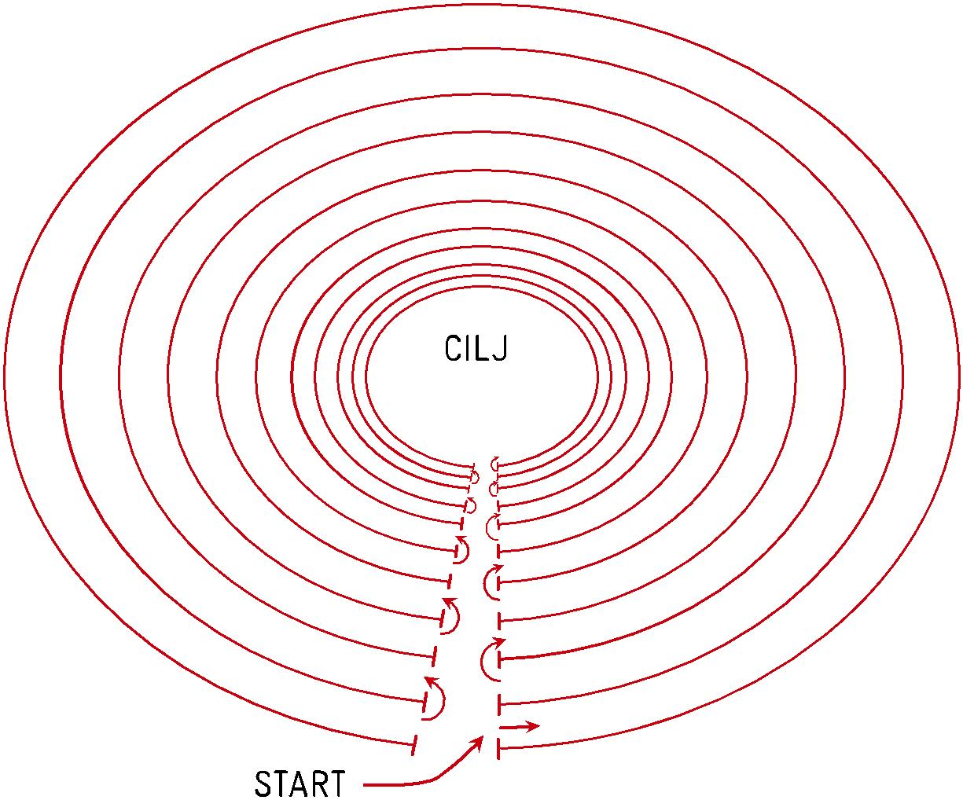

14

7a NACRTAJ LINIJE

1.

2.

3.

15

REGISTRATOR DOKUMENATA ZA PRIPREMU IZBORA BUDUĆE ŠKOLE/ZANIMANJA 1. KORAK: SAMOSPOZNAJA

7b IMAŠ DVA I PO MINUTA DA ZAPAMTIŠ CEDULJU SA BELEŠKAMA:
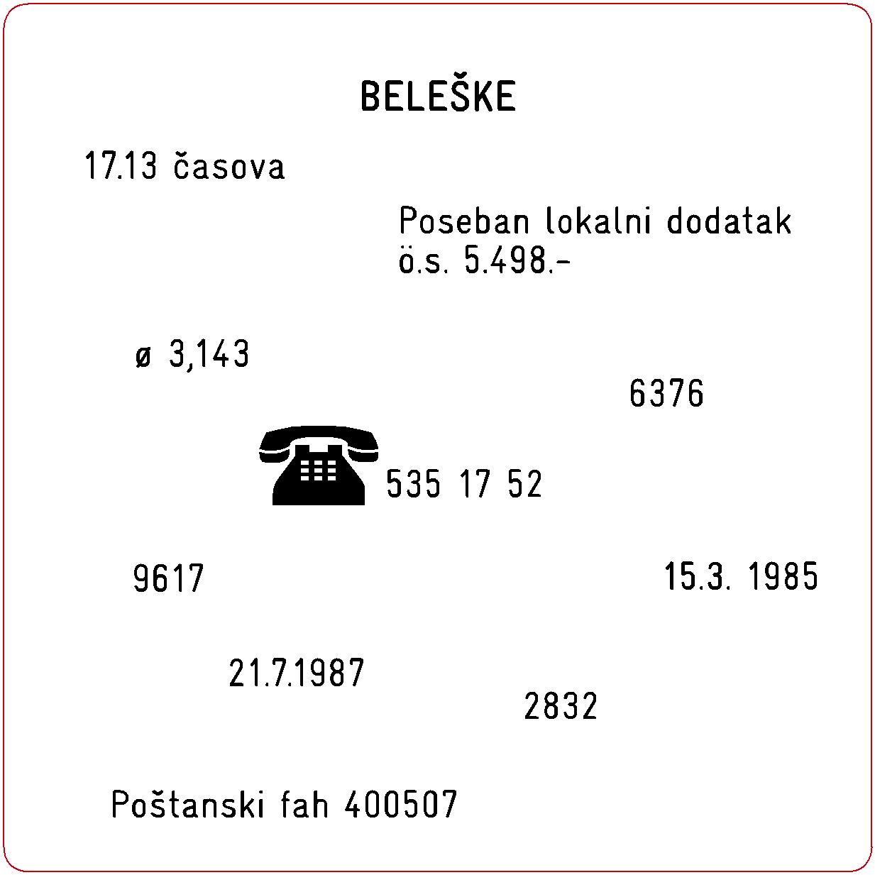

Primer cedulje sa beleškama

8a UPOREDI PAROVE SLOVA/BROJEVA
1 | RBBSPS | 6 | 275722
 | RBBSPS |  | 275222
2 | NHMNNM | 7 | 696996
 | NHMMNM |  | 696996
3 | VWWWVW | 8 | 3883338838
 | VWWVVW |  | 3883338838
4 | EFFELFEEFL | 9 | 8899806606
 | EFFELFEEFL |  | 8899866606
5 | PROÖPPRXYO | 10 | 7258069738
 | PROÖPRRXYO |  | 7258069738

16

8b NACRTAJ FIGURE KAO U OGLEDALU! KAO POMOĆ ISKORISTI PRIKAZANE TAČKE!
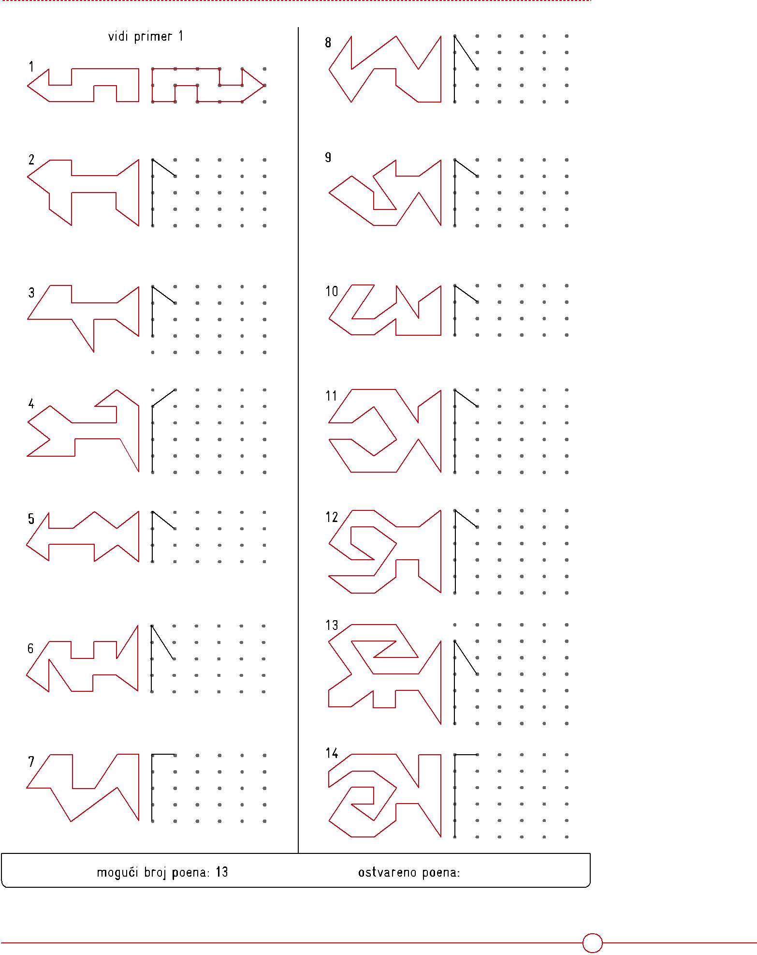

17

REGISTRATOR DOKUMENATA ZA PRIPREMU IZBORA BUDUĆE ŠKOLE/ZANIMANJA 1. KORAK: SAMOSPOZNAJA

9 EGZAKTNOST/PRECIZNOST

18

10. KOJE TELO NASTAJE SKLAPANJEM STRANICA PAPIRA?
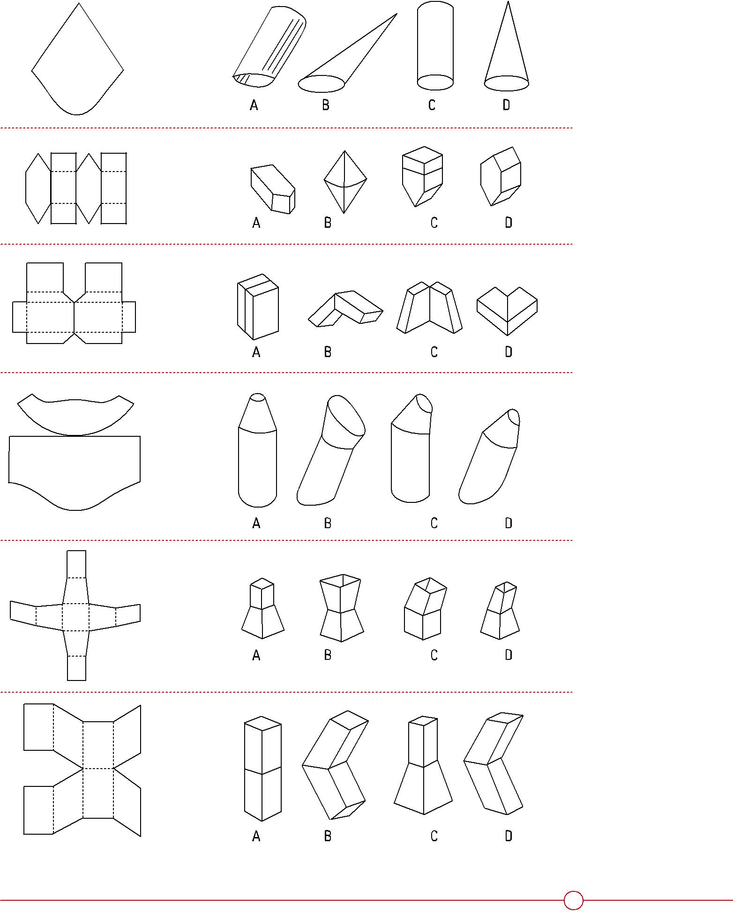

19

REGISTRATOR DOKUMENATA ZA PRIPREMU IZBORA BUDUĆE ŠKOLE/ZANIMANJA 1. KORAK: SAMOSPOZNAJA

11. U KOM PRAVCU SE OKREĆE POSLEDNJI TOČAK? UCRTAJ STRELICU.
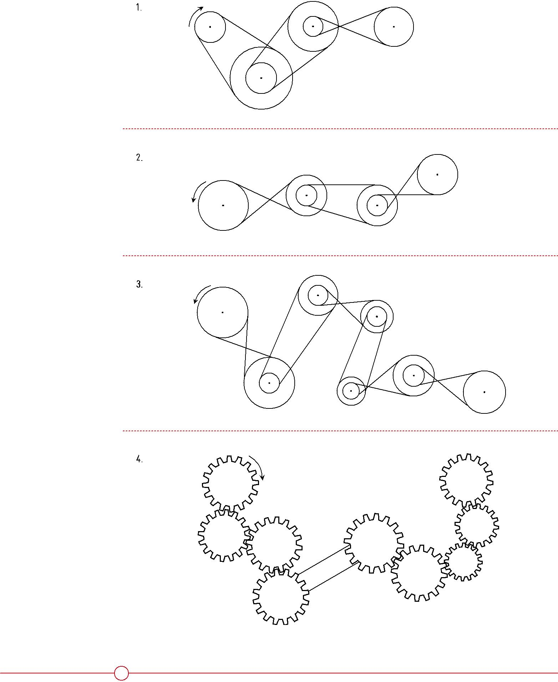

20

Radni list: Autoportret

Nacrtaj sebe u centralnom krugu. U oblačićima sa strane upiši svoje osobine kojima se ponosiš, a ako ih ne pronađeš na ponuđenoj listi, dodaj ih (PRIMERI OSOBINA: vredan/a, aktivan/a, ljubazan/a, spreman/a da pomogne, usmeren/a ka cilju, rado uspostavlja kontakte, društven/a, velikodušan/a, uljudan/a, miran/a, obazriv/a, mio/mila, kreativan/a, zabavan/a, duhovit/a, oprezan/a, veseo/la, muzikalan/a, pouzdan/a, saosećajan/a, brižan/a, znatiželjan/a, drugarski nastrojen/a, pažljiv/a, precizan/a, snažan/a, uredan/a, spretan/a, sportski tip, izdržljiv/a, hrabar/a, fin/a, duhovit/a, strpljiv/a….)

21

REGISTRATOR DOKUMENATA ZA PRIPREMU IZBORA BUDUĆE ŠKOLE/ZANIMANJA 2. KORAK: INFORMISANJE O ZANIMANJIMA I KARIJERI

2. KORAK
2. KORAK INFORMIŠEM SE, ISTRAŽUJEM I OBRAĐUJEM INFORMACIJE
Cilj: Otkriti svet zanimanja, mogućnosti školovanja i puteve karijere.

TEME: Koji izvori informacija postoje? Kako da dođem do tih informacija? Kako da se snađem u toj obimnoj ponudi?

Da bi lakše došao/la do informacija o svetu rada i zanimanja, nudimo ti pitanja na koja možeš da se osloniš.

Pitanja za drugi korak: Kako prikupljam, biram i obrađujem informacije koje smatram važnim?

Koji izvori informacija postoje? Kako dolazim do tih izvora informacija? Kako se snalazim u tom obilju informacija? Prema kojim kriterijumima delim, biram i obrađujem izvore informacija?

Da bi u drugom koraku upoznao mogućnosti školovanja i puteve karijere, treba da sakupljaš i u svoj portfolio prilažeš:

Da bi u drugom koraku upoznao mogućnosti školovanja i puteve karijere, treba da sakupljaš i u svoj portfolio prilažeš:
1. sve radne listove sa radionica | rezultati istraživanja o ponudi škola: aspekti;
 | baze podataka zanimanja i na internetu,
profesionalne orijentacije u školi:
 | kao i iz časopisa, brošura itd.
2. radne materijale koje popunjavaš u svom portfoliju: | poster željene škole; mogućnosti
 | obrazovanja i zapošljavanja;
 | i važne informacije o svetu rada i zanimanja iz
3. dokumenta iz škole i van škole (fotografije, | centara za informisanje o zanimanjima, službe
isečke iz novina i časopisa…): | za zapošljavanje; interesantne biografije ljudi
 | koji se bave određenim zanimanjima;

- procene tebi važnih osoba koje služe tvojoj ličnoj proceni – ODLUCI:

interesantne biografije ljudi u okruženju i porodici koji se bave određenim zanimanjima.

Radni list: Informacione ponude

Označi one kartice o kojima ti je potrebno da više saznaš.
Nova zanimanja | Mreža škola |  | Obrazovni profili
Dani otvorenih vrata u srednjoj školi | Prednosti i nedostaci zanimanja |  | Nacionalna služba za zapošljavanje
Predrasude o zanimanjima | O uslovima rada u zanimanju |  | Predstavnici zanimanja u nastavi
Poster-prezentacija srednje škole | Sajam obrazovanja |  | Dani talenata
Izvori informacija | Na internetu mogu pronaći… |  | U moj portfolio mogu uneti i…

22

Pogledaj sledeće ponude za profesionalnu orijentaciju. Podvuci one koje su ti interesantne i za koje procenjuješ da će ti omogućiti da saznaš više o zanimanjima i školama:
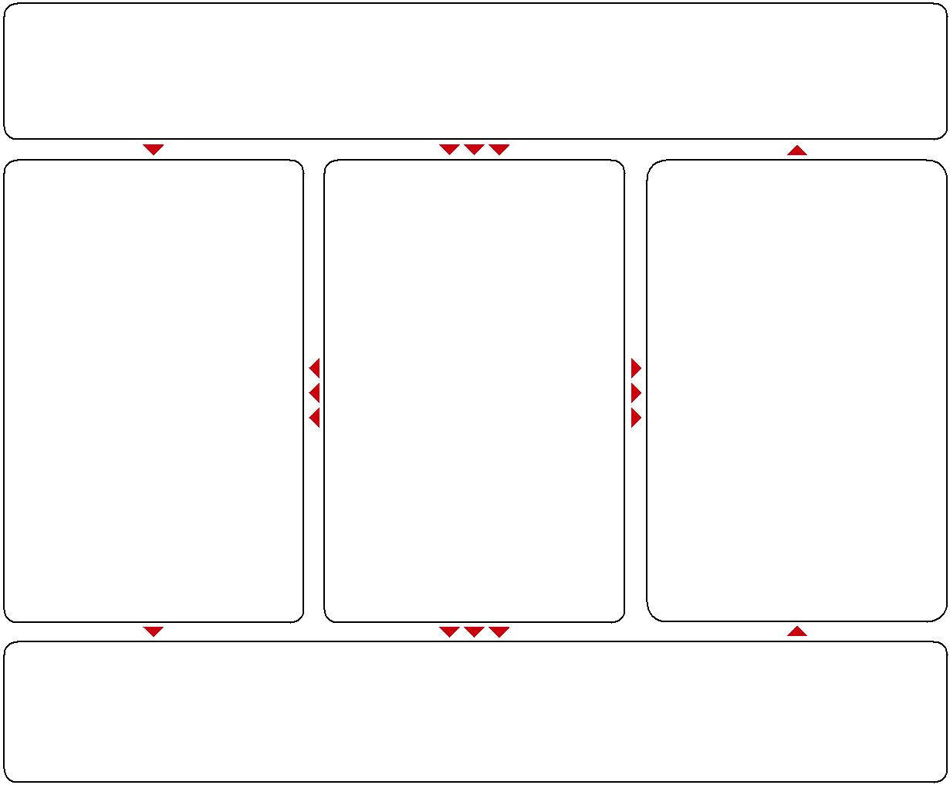
PREDUZEĆA/VISOKOŠKOLSKE USTANOVE

- informisanje, savetovanje o zahtevima

- nude mesta za praksu

- nude mesta za obuku, sprovode informativne manifestacije

ŠKOLA / PROJEKAT

- omogućuje ti da stekneš znanja o svetu zanimanja
  - rada
- doprinosi razvoju tvojih sposobnosti i ciljeva
- pruža ti savete u okviru prakse
- koristi medije i materijale u karijernom savetovanju
- pruža ti podršku u planiranju daljeg školovanja
  - prelaza u svet rada

RODITELJI

TI LIČNO

- koristiš ponude škole i drugih partnera

- stičeš znanja o svetu rada i zanimanja

- postavljaš svoje ciljeve

- ideš na jednu ili više praksi

- porediš sopstvene sposobnosti sa zahtevima zanimanja

- koristiš savetovanja i podršku u planiranju učenja/odlučuješ se za jedan smer

- planiraš korake i pravovremeno ih ostvaruješ

KARIJERNO SAVETOVANJE

- informiše te o obrazovanju, studijama i zanimanjima

- stavlja ti medije za pripremu za izbor zanimanja na raspolaganje

- upućuje te na informacije koje možeš dobiti u centru za informacije o zanimanjima i na internetu

- pomaže ti kod odluke o smeru obrazovanja

- posreduje u nalaženju mesta za obuku

- pomaže oko finansiranja tvog školovanja

- informišu te o svetu rada i zanimanja

- izveštavaju te o sopstvenim radnim iskustvima

- podržavaju te i podstiču u donošenju odluke

Veb (Web)-adrese: www.upis.mp.gov.rs www.srednjeskoleusrbiji.kreni.com www.srednje-skole.yuportal.com
www.poslovi.infostud.com/info/opisi-zanimanja www.profesionalnaorijentacija.org www.nsz.gov.rs/page/services/sr/planiranjekarijere/vodic.html

www.google.rs ‹ ukucati opis zanimanja, pa navesti zanimanje.

23

REGISTRATOR DOKUMENATA ZA PRIPREMU IZBORA BUDUĆE ŠKOLE/ZANIMANJA 2. KORAK: INFORMISANJE O ZANIMANJIMA I KARIJERI

Radni list: Obrazovni profil u mojoj budućoj srednjoj školi

Upiši obrazovne profile koji postoje u ŠKOLI koju želiš da upišeš.

Ovde upiši naziv škole:��������������������������.....................................................................................................

24

Radni list: Mreža srednjih škola

Napravi pregled gde se u tvom okrugu nalazi škola koja tebe zanima i upiši koji obrazovni profili postoje u toj školi.
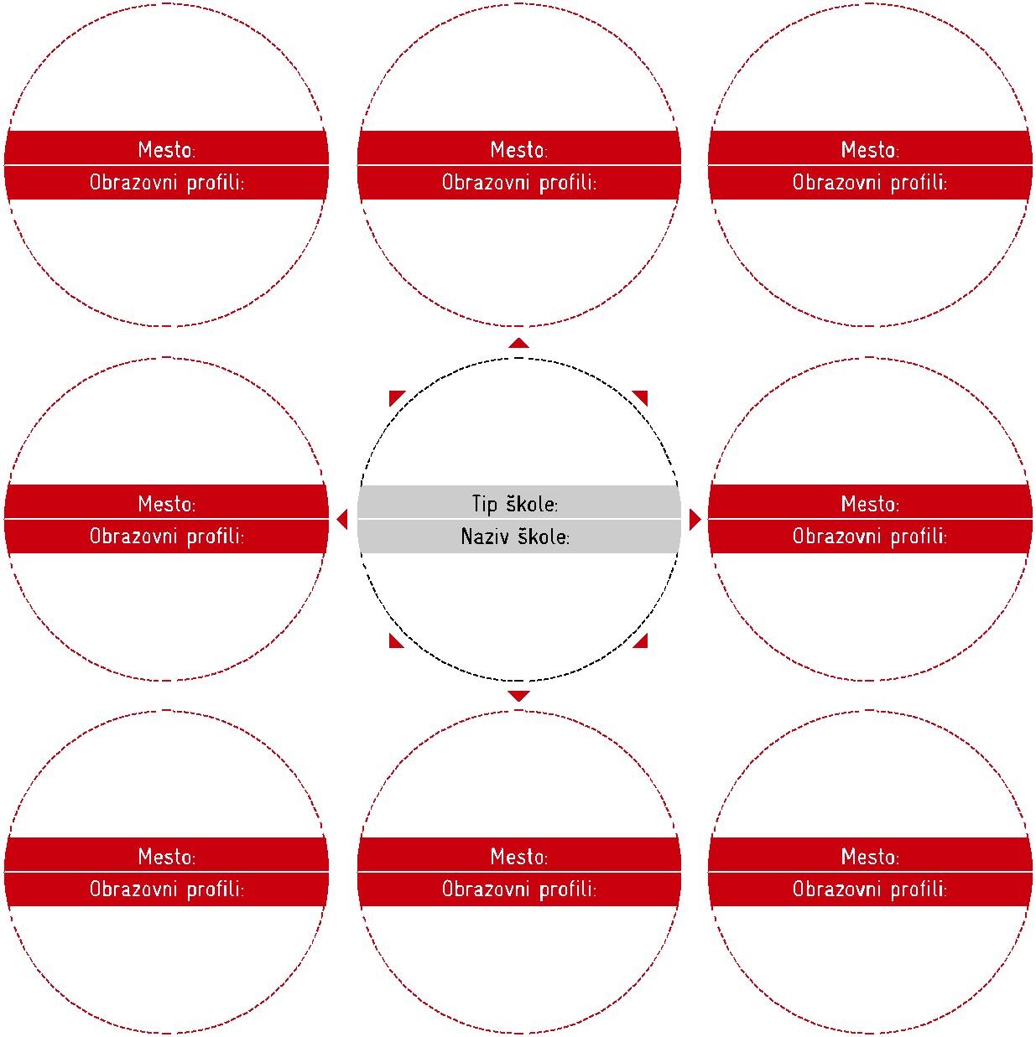

25

REGISTRATOR DOKUMENATA ZA PRIPREMU IZBORA BUDUĆE ŠKOLE/ZANIMANJA 2. KORAK: INFORMISANJE O ZANIMANJIMA I KARIJERI

Radni list: Individualni plan prikupljanja informacija o školi

Napravi svoj plan prikupljanja informacija koje su ti potrebne da dobiješ potpunu sliku o željenom zanimanju i putevima školovanja. Upiši koje su ti informacije potrebne, ko može da ti ih pruži, kako i kada možeš da saznaš ono što te interesuje. U prazna polja upiši potrebne podatke:

ŽELIM DA ZNAM: SAZNAĆU OD: INFORMISAĆU SE TAKO ŠTO: KADA?

Veb (Web)-adrese: www.upis.mp.gov.rs www.srednjeskoleusrbiji.kreni.com www.srednje-skole.yuportal.com www.mojaposla.rs www.profesionalnaorijentacija.org
www.poslovi.infostud.com/info/opisi-zanimanja www.upis.mp.gov.rs www.nsz.gov.rs/page/services/sr/planiranjekarijere/vodic.html

www.google.rs ‹ ukucati opis zanimanja, pa navesti zanimanje.

26

Radni list: Poster željene škole na osnovu predstava koje imaš o toj školi

Napravi poster na osnovu sopstvenog viđenja buduće škole koja te vodi do željenog zanimanja:

27

REGISTRATOR DOKUMENATA ZA PRIPREMU IZBORA BUDUĆE ŠKOLE/ZANIMANJA 2. KORAK: INFORMISANJE O ZANIMANJIMA I KARIJERI

Radni list: Putevi obrazovanja i karijere

Napravi plakat o putevima tvoje karijere:

28

REGISTRATOR DOKUMENATA ZA PRIPREMU IZBORA BUDUĆE ŠKOLE/ZANIMANJA 3. KORAK: POREDIM SVOJE SPOSOBNOSTI SA ZAHTEVIMA ŠKOLE I ZANIMANJA
3. KORAK
POZNAJEM PUTEVE OBRAZOVANJA I PROFESIONALNE KARIJERE KOJI ME VODE KA ŽELJENOM ZANIMANJU 3. KORAK
Cilj: Uporediću svoja interesovanja, snage i talente sa zahtevima škola i zanimanja koja me privlače i razgovaraću sa roditeljima o svojim očekivanjima od škole i zanimanja.

TEME: Dolaženje do ponuđenih informacija koje su bitne za izbor škole, obrazovanja i zanimanja; zahtevi (aspekti) srednjih škola koje me interesuju; kvalifikacioni okvir zanimanja koja me interesuju.

Da bi u trećem koraku mogao/la lako da uporediš sopstvene sposobnosti sa zahtevima školovanja i zanimanja, nudimo ti pomoć u sledećim pitanjima: Koja škola ispunjava moja očekivanja? U kojim predmetima treba da budem posebno uspešan/a? Da li je kod mog željenog zanimanja prvenstveno reč o manuelnom poslu, poslu sa mašinama, intelektualnom poslu ili pak o kontaktu sa ljudima? Da li zahtevi škole odgovaraju mom ličnom profilu? Kakva profesionalna karijera može da mi pomogne da dostignem svoje željeno zanimanje?

Da bi u trećem koraku lako mogao/la da uporediš svoje sposobnosti sa zahtevima školovanja i zanimanja, treba da sakupljaš i prilažeš u svoj portfolio sve radne listove u kojima si se intenzivno bavio/la izborom škole i zanimanja i za koje znaš da su važni za tvoj izbor škole ili profesionalne karijere.
1. sve radne listove sa radionica | priprema i sprovođenje intervjua; struktirisanje i vizuelni
profesionalne orijentacije u školi; | prikaz kvalifikacionog okvira za zanimanje – MAPA UMA;
2. radne materijale koje popunjavaš u portfoliju; | UPITNIK za prikupljanje informacija
 | o „ŠKOLAMA za dalje obrazovanje“;
3. dokumenta iz škole i van škole (fotografije, | dokumentacija sa realnih susreta – sa
isečke iz novina i časopisa…), | SAJMA OBRAZOVANJA;
4. procene tebi važnih osoba koje služe | intervjui sa ekspertima, kriterijumi za
tvojoj ličnoj proceni – ODLUCI | izbor škole, izbor zanimanja i prihodi.

29

REGISTRATOR DOKUMENATA ZA PRIPREMU IZBORA BUDUĆE ŠKOLE/ZANIMANJA 3. KORAK: POREDIM SVOJE SPOSOBNOSTI SA ZAHTEVIMA ŠKOLE I ZANIMANJA

Radni list: UPITNIK za prikupljanje informacija o školama za dalje obrazovanje

Popuni upitnik tako što ćeš dopisati ili zaokružiti odgovor:

Škola: Datum:
Kontakt osoba:
Broj učenika u školi:
Tip škole o kojoj se prikupljaju informacije:
1. Zanimanja nakon škole
Koja zanimanja/oblast zanimanja obrazuje ovaj tip škole?

Postoje li i neke druge mogućnosti za profesionalno napredovanje po završetku ove škole?

2. Najvažniji nastavni predmeti
Koji su najvažniji nastavni predmeti?

Koliki je udeo opšteobrazovnih i stručnih predmeta?

U kojim predmetima postoji uglavnom praktična nastava (npr. u radionicama u obliku projekta)? Kod kojih predmeta postoji pretežno teorijska nastava u učionici?

Koliko dugo traje obrazovanje u ovom tipu škole?

3. Zahtevi
Kakve zahteve škola postavlja u odnosu na ličnost, odnosno zadovoljstvo i spremnost na učenje?

Koja interesovanja bi mi bila korisna za tu školu?

Koji se uspeh traži za upis u tu školu? Da li postoji prijemni ispit? Koji predmeti se polažu na prijemnom ispitu?

Da li je interesovanje za ovu školu veliko ili malo?

30

4. Izgledi za budućnost
Koje su mogućnosti za dalje obrazovanje nakon završetka ove škole?

Da li učenici koji završe ovu školu lako (ili teško) dolaze do posla? Zbog čega?

5. Dobre i loše strane
Šta učenici ili bivši učenici ove škole ocenjuju kao prednost ove škole?

Šta učenici ili bivši učenici ove škole ocenjuju kao nedostatak ove škole?

6. Tvoj lični stav
Šta ti se dopalo?

Šta ti se nije dopalo?

Šta će ti biti naporno ili teško?

- Ovakav tip škole bi me

  - Veoma interesovao;

  - delimično bi me interesovao;

  - ne bi me interesovao

31

REGISTRATOR DOKUMENATA ZA PRIPREMU IZBORA BUDUĆE ŠKOLE/ZANIMANJA

4. KORAK: REALNI SUSRETI – DETALJNIJE SE UPOZNAJEM SA ŠKOLAMA I ZANIMANJIMA

4. KORAK
4. KORAK ISTRAŽUJEM ŠKOLE (PUTEVI OBRAZOVANJA) I ZANIMANJA KOJA ME INTERESUJU
Cilj: Dobra priprema za raspitivanje u školama i preduzećima i temeljna obrada informacija koje sam prikupio, istraživanje preko interneta i dokumentovanje važnih rezultata moga rada sastavljanjem izveštaja.

TEME: Raspitivanje u školama i preduzećima; obrada prikupljenih informacija; istraživanje preko interneta; dokumentovanje važnih rezultata rada sastavljanjem izveštaja.

Da bi se u čertvrtom koraku pripremio za raspitivanje u školama i preduzećima, dobro obradio informacije koje si prikupio, istraživao preko interneta i dokumentovao važne rezultate svoga rada sastavljanjem izveštaja, nudimo ti pomoć kroz sledeća pitanja: Da li ova škola nakon istraživanja u praksi još uvek odgovara mojim očekivanjima ili moram ponovo da se pozabavim orijentacijom? Koja interesovanja bih svakako morao da ispoljim? Da li je interesovanje za tu školu veliko ili malo? Koje sposobnosti bi trebalo da posedujem da bih obavio stručnu praksu? Koji se poslovi redovno pojavljuju? Koliko dugo traje čitavo obrazovanje? Šta ću videti drugačije nakon nastave u školi i realnih susreta sa svetom rada i praksom?

Da bi se u četvrtom koraku detaljnije upoznao sa školama i zanimanjima koja te interesuju, u svoj portfolio treba da sakupljaš i prilažeš:
1. sve radne listove sa radionica | Procedura prilikom zakazivanja termina
profesionalne orijentacije u školi; | u školi/organizaciji/preduzeću
 | rezultati iz susreta sa svetom rada kao što
 | su: beleške sa intervjua, izveštaji, zapisnici sa
2. radne materijale koje popunjavaš u portfoliju; | razgovora; formulari za raspitivanje u školama i
 | preduzećima, centrima za informisanje o zanimanjima;
 | CV, motivaciono pismo, molba, izveštaj sa Dana
 | devojčica/Dana dečaka, izveštaj sa prakse;

- dokumenta iz škole i van škole (fotografije, isečci iz novina i časopisa…);
dokumentacija sa realnih susreta: sajam obrazovanja, sajam karijere itd.

32

Radni list: Nalazim sebi mesto za praksu

Upoznaj se sa procedurom o tome kako se nalazi mesto za praksu za stvarni – realni susret sa zanimanjem i školom.

NALAZIM SEBI MESTO ZA PRAKSU

- Odlučujem se za neku stručnu oblast/zanimanje koje želim bolje da upoznam tako što ću se raspitati o zanimanju i isprobati praksu u preduzeću.

  - Pretražujem na internetu i odaberem tri do pet odgovarajućih preduzeća čije me delatnosti i zanimanja interesuju i zapišem njihove nazive.

  - U školi/kući mogu da se pripremim za telefonski razgovor s predstavnikom preduzeća i da uvežbam predstavljanje u preduzeću.

  - Kod nadležnog službenika telefonski zakazujem sastanak na kojem bih se predstavio i zatražio dopuštenje da istražim i isprobam zanimanja u tom preduzeću.

  - Sa dopisom škole odlazim u preduzeće, predstavljam se nadležnom službeniku i raspitujem se o radnom vremenu koje ću imati na praksi, o mentoru koji će voditi moju praksu, o radnoj odeći, pravilima ponašanja u preduzeću…
Radni list: Nalazim sebi mesto za praksu – poziv

Upoznaj se sa procedurom o tome kako se nalazi mesto za praksu za stvarni – realni susret sa zanimanjem i školom kada se poziva i najavljuje telefonom.

NALAZIM SEBI MESTO ZA PRAKSU — POZIV

1. PREDSTAVLJAM SE (IME I ŠKOLA)

„Dobar dan! Zovem se… Dolazim iz škole…”

2. KAŽEM ZAŠTO ZOVEM/DOLAZIM…

„ Naša škola sprovodi dane stručne prakse i to od … do… Hteo/la bih da pitam da li u tom periodu mogu da istražujem kod vas… “

- U SLUČAJU ODBIJANJA, ZAHVALJUJEM SE I POZDRAVLJAM…

- U SLUČAJU PRISTANKA, ZAMOLIM NADLEŽNU OSOBU DA MI UGOVORI TERMIN ZA LIČNO PREDSTAVLJANJE:

„Mogu li lično da dođem kod vas kako bih se predstavio/la i izrazio/la želju da mi omogućite realne susrete?…Kada?…“

5. NAKON TOGA SE ZAHVALIM SLUŽBENIKU KOJI MI JE UGOVORIO SASTANAK I LJUBAZNO GA POZDRAVIM…

33

REGISTRATOR DOKUMENATA ZA PRIPREMU IZBORA BUDUĆE ŠKOLE/ZANIMANJA

4. KORAK: REALNI SUSRETI – DETALJNIJE SE UPOZNAJEM SA ŠKOLAMA I ZANIMANJIMA

Radni list: Termin u preduzeću

Upoznaj se sa procedurom prilikom zakazivanja termina u organizaciji/preduzeću/školi.

1. PREDSTAVLJAM SE I UPOZNAJEM SE SA VAŽNIM ORGANIZACIONIM PITANJIMA
Moje ime i prezime…

2. NEKOLIKO REČI O MENI… ^{Uzrast…} Škola…
Razred…

- RAZMISLI O TOME ZAŠTO ŽELIŠ DA SE RASPITAŠ O ODREĐENOM ZANIMANJU I ISPROBAŠ PRAKSU U TOM PREDUZEĆU, PREDSTAVI SE SAGOVORNICIMA I UPOZNAJ IH SA SVOJIM INTERESOVANJIMA, SKLONOSTIMA I OMILJENIM PREDMETIMA, I IZLOŽI IM VIZIJU O SVOJOJ BUDUĆNOSTI ZA 10 GODINA U ZANIMANJU I KARIJERI…)

- PREDAJA ŠKOLSKOG PISMA (SA TAČNIM TERMINOM, PEČATOM ŠKOLE I POTPISOM DIREKTORA/KE ZA KORIŠĆENJE USLUGA U OBLASTI REALNIH SUSRETA)…

- UPOZNAVANJE SA OKVIRNIM ORGANIZACIONIM USLOVIMA (ISPUNJAVANJE FORMULARA ŠKOLE)…

IME I PREZIME UČENIKA/CE:

RADNO VREME (PAUZE):

NEOPHODNA RADNA ODEĆA:

ZADUŽENO LICE:

PRAVILA PONAŠANJA:

Obavezno pokaži ovaj formular roditeljima i vrati ga nastavniku/ci!

OSTALO:

POTPIS/PEČAT PREDUZEĆA:

34

Radni list: Kratke informacije o mom mestu za praksu

Usavrši svoje digitalne kompetencije: na internetu potraži više informacija o svom željenom zanimanju, saznaj i upiši najvažnije podatke o tvom mestu za praksu.

KRATKE INFORMACIJE O MOM MESTU ZA PRAKSU

Koristeći internet, leksikon zanimanja ili Vodič za izbor zanimanja (planiranje karijere posle osnovne škole), pokušaj da saznaš najvažnije podatke o tvom mestu za praksu!

- OBRAZOVANJE (vrsta, trajanje…)

  - ZADACI I POSLOVI:

  - ALATI (sredstva):

  - SIROVINE I RADNI MATERIJALI:

  - ZAHTEVI:

Fizički:

Karakterni:

Intelektualni:

  - POZITIVNE I NEGATIVNE STRANE ZANIMANJA

7. MOGUĆNOSTI ZA OBRAZOVANJE I USAVRŠAVANJE:

Radni list: Kako ću se ponašati

Upoznaj se sa pravilima ponašanja kada koristiš usluge u oblasti realnih susreta sa svetom rada. Dopiši još neko pravilo ako smatraš da je važno.

DA BI SVE PROTEKLO U SAVRŠENOM REDU I DA BIH OSTAVIO/LA DOBAR UTISAK!

NA VREME STIŽEM NA MESTO ZA PRAKSU.

SVOJE RADNO MESTO ODRŽAVAM UREDNO.

DRŽIM SE UPUTSTAVA NADLEŽNE OSOBE.

LJUBAZAN/A SAM I PREDUSRETLJIV/A.
POKAZUJEM ZAINTERESOVANOST I POSTAVLJAM PUNO PITANJA O ZANIMANJU/OBLASTI RADA/ STRUČNOJ OBLASTI.

PAŽLJIVO SLUŠAM.

PAŽLJIVO POSTUPAM SA ALATOM I RADNIM MATERIJALOM.

PRIDRŽAVAM SE BEZBEDNOSNIH PROPISA.

SPROVODIM INTERVJUE I PIŠEM DNEVNE IZVEŠTAJE.

…

…

35

REGISTRATOR DOKUMENATA ZA PRIPREMU IZBORA BUDUĆE ŠKOLE/ZANIMANJA

4. KORAK: REALNI SUSRETI – DETALJNIJE SE UPOZNAJEM SA ŠKOLAMA I ZANIMANJIMA

Radni list: Moj dnevni izveštaj

Ovako izgleda obrazac za tvoj dnevni izveštaj sa realnih susreta.

Naziv preduzeća:
Moje raspoloženje: (posle ovog dana prakse osećam se…)

Usluge realnih susreta koje sam koristio/la (zaokruži):

Poslovi koje sam danas radio/la:

Alati, materijali, mašine sa kojima sam radio/la:

Opterećenja koja sam danas osetio/ la i sa kojima sam se upoznao/la:

Moj najlepši doživljaj / šta mi se dopalo:

1. Poseta preduzeću – raspitivanje u preduzeću 2. Isprobavanje zanimanja

3. „Pratim te na poslu“ 4. „Pratim te na praksi“

5. „Razgovor sa predstavnicima zanimanja 6. Dan devojčica/Dan dečaka
7. Praksa u preduzeću

Fizička:
Intelektualna:
Karakterna:

Šta mi se manje dopalo:

Još želim da primetim:

36

Radni list: Formular za ocenjivanje praktikanta/praktikantkinje

Upoznaj se sa pravilima za ocenjivanje praktikanta (onih koji su na praksi).

FORMULAR ZA OCENJIVANJE PRAKTIKANTA/KINJE

Ime i prezime praktikanta/kinje:
Zanimanje:
Preduzeće:
Period:
MOLIMO NADLEŽNOG/U MENTORA/KU U PREDUZEĆU DA STAVI ZNAK U ODGOVARAJUĆE POLJE:
ODLIČNO | DOBRO | DOVOLJNO | NEZADOVO-
 |  |  | LJAVAJUĆE
Spremnost na radne učinke
Spremnost na uspostavljanje kontakta
Pouzdanost
Samostalnost
Brižljivost
Tačnost

Praktikantom/kinjom sam bio/la ZADOVOLJAN/A:

POSEBNE NAPOMENE

Datum: Potpis mentora/ke

37

REGISTRATOR DOKUMENATA ZA PRIPREMU IZBORA BUDUĆE ŠKOLE/ZANIMANJA

4. KORAK: REALNI SUSRETI – DETALJNIJE SE UPOZNAJEM SA ŠKOLAMA I ZANIMANJIMA

Radni list: Pitanja za edukatora/edukatorku

Upoznaj se sa pitanjima za edukatora/ku.

Ime i prezime:
Zanimanje:
Preduzeće:
Koliko dugo traje školovanje (obuka)?
Gde se nalazi stručna škola?
Kako je organizovana praksa i koliko često?

Koji su najvažniji predmeti u stručnoj školi?

Kakav je slučaj sa slobodnim mestima za praksu?

Da li postoje dodatne beneficije ili nadoknada za učenike/ce na praksi

Zadaci i poslovi:
Alati:

Sirovine i radni materijali:

Koje su mi sposobnosti neophodne za ovo zanimanje?

Fizičke:

Karakterne:

Intelektualne:

Koje su prednosti ovog zanimanja?

Koji su nedostaci ovog zanimanja?

Koje mogućnosti obrazovanja i usavršavanja postoje u ovom zanimanju?

38

Radni list: Pitanja za šefa/šeficu preduzeća

Upoznaj se sa pitanjima za predstavnika/cu preduzeća.

Ime i prezime:
Zanimanje:
Preduzeće:
Kako ste došli do svog izbora zanimanja?

Koje škole ste završili?
Koliko zaposlenih imate u svom preduzeću?
Zaposleni:........................................................................................................... |  |  | stručni radnici:................................................................................................................
Pripravnici na obuci:.............................................................. |  | žene:........................................................ | muškarci:.........................................................................
Koliko. | pripravnika (oni koji prvi put zasnivaju radni odnos) zaposlite nakon što završe obuku?�������������������������������������������������
Kada ponovo primate pripravnike?������������������������������������������������������������������������������������������������������������������������������.....................................................................

................................................................................................................................................................................................................................Koliko?...........................................

Koji su kriterijumi presudni za izbor pripravnika/ce?...................................................................................................................................................

...............................................................................................................................................................................................................................................................................................

Šta očekujete od njih? ...................................................................................................................................................................................................................................

...............................................................................................................................................................................................................................................................................................

Kakvi su izgledi ovog zanimanja za budućnost?................................................................................................................................................................

...............................................................................................................................................................................................................................................................................................

Koje su mogućnosti za dalje obrazovanje i usavršavanje u ovom zanimanju?..................................................................................

...............................................................................................................................................................................................................................................................................................

39

REGISTRATOR DOKUMENATA ZA PRIPREMU IZBORA BUDUĆE ŠKOLE/ZANIMANJA

4. KORAK: REALNI SUSRETI – DETALJNIJE SE UPOZNAJEM SA ŠKOLAMA I ZANIMANJIMA

Radni list: Pitanja za pripravnika/pripravnicu

Upoznaj se sa pitanjima za pripravnika/cu u preduzeću.

Ime i prezime:
Zanimanje:
Preduzeće:
Da li si ranije maštao o nekom drugom zanimanju?

Kako si došao/la do odluke o izboru zanimanja?

Da li je neko uticao na tvoj izbor zanimanja?

Šta je imalo presudan uticaj na tvoje opredeljenje?

Kako si došao/la do mesta za obuku?

Da li si dugo tražio/la mesto za obuku?

Da li bi se opet školovao/la za ovo zanimanje?

Zašto?

Šta je za tebe bila najveća promena nakon završetka škole?

- Šta te raduje u tvom školovanju (tvojoj obuci), šta ti se dopada?

- Šta manje voliš kod tvog zanimanja?

Šta želiš da radiš nakon završetka školovanja (obuke)? Kakvi su tvoji karijerni planovi?

40

Radni list: Pitanja za predstavnika/predstavnicu zanimanja

Upoznaj se sa pitanjima za eksperta/ekspertkinju u zanimanju.

Ime i prezime:
Zanimanje:
Preduzeće:
Koje je obrazovanje neophodno za ovo zanimanje i koliko dugo traje?

Koje su oblasti poslova u ovom zanimanju?

Koji alati se koriste?

Sa kojim materijalima se radi?

Kakva je podela radnog vremena?

Koje su mi sposobnosti neophodne za ovo zanimanje?

Fizičke:
Karakterne:
Intelektualne:
Koje su prednosti ovog zanimanja?

Koji su nedostaci ovog zanimanja?

Koje su mogućnosti za dalje obrazovanje i usavršavanje u ovom zanimanju?

41

REGISTRATOR DOKUMENATA ZA PRIPREMU IZBORA BUDUĆE ŠKOLE/ZANIMANJA

4. KORAK: REALNI SUSRETI – DETALJNIJE SE UPOZNAJEM SA ŠKOLAMA I ZANIMANJIMA

Radni list: Dan informisanja bio je za mene…

Upiši svoj utisak sa Dana informisanja.

BILO ZANIMLJIVO | BILO MANJE ZANIMLIVO

Radni list: Raspitivanje u preduzeću bilo je za mene…

Upiši svoj utisak sa posete i raspitivanja o zanimanju.

BILO ZANIMLJIVO | BILO MANJE ZANIMLIVO

42

Radni list: Pogled unazad

Napravi osvrt na to kako ti je bilo na realnim susretima. Posebno mi se dopalo:

Manje mi se dopalo:

Moj najlepši doživljaj (najveći uspeh) sa realnih susreta:

Šta je ostavilo najjači utisak na mene:

Moj negativan (neprijatan) doživljaj:

O čemu sam još razmišljao/la:

Nakon ovog iskustva procenjujem da (obrazloži svoju procenu):

Podesan/a sam za ovo zanimanje jer…

Nisam podesan/a za ovo zanimanje jer…

43

REGISTRATOR DOKUMENATA ZA PRIPREMU IZBORA BUDUĆE ŠKOLE/ZANIMANJA

4. KORAK: REALNI SUSRETI – DETALJNIJE SE UPOZNAJEM SA ŠKOLAMA I ZANIMANJIMA

Radni list: Moj doživljaj realnih susreta

Imaš pred sobom listu pitanja koja će ti pomoći da napraviš poster na temu: Moj doživljaj realnih susreta.

- Ovako sam došao/la do realnih susreta…

  - Ovakav je bio moj intervju za korišćenje usluge realnih susreta: navedi uslugu:

(telefonski kontakti, lični razgovor)…
- Moja osećanja pre i posle intervjua za uslugu realnih susreta…

- Moja razmišljanja uoči realnih susreta – pred odlazak u preduzeće ili školu…

- Moj/a mentor/ka se starao/la o meni…

- Ove poslove obavljao/la sam u školskoj radionici/školskom preduzeću/preduzeću u okruženju…

- Ova nova iskustva i spoznaje važne su za moju odluku…

- Ovako sam proveo/la pauze…

- Ovako su se nastavnici/vršnjaci/zaposleni na radnom mestu ponašali prema meni….

- Ovim sam bio/la oduševljen/a….

- Ovo mi je teško palo – manje mi se dopalo…

- Specifičnost u mojim realnim susretima bila je…

- Mogao/la bih da zamislim da se školujem u toj školi /obučavam u tom preduzeću…

- Mladima koji žele da obave praksu u ovoj školi/preduzeću, savetovao/la bih…

- Šta bih uradio/la drugačije da opet mogu da isplaniram realne susrete…

44

REGISTRATOR DOKUMENATA ZA PRIPREMU IZBORA BUDUĆE ŠKOLE/ZANIMANJA 5. KORAK: ODLUČUJEM

5. KORAK
PROVERAVAM I ODLUČUJEM 5. KORAK
Cilj: Sada samog/samu sebe bolje poznajem. Znam kako izgledaju putevi obrazovanja i naučio/la sam kako da se informišem. U ovom odeljku proveravam ponovo svoj lični profil i upoređujem ga sa zahtevima obrazovanja i profesionalne karijere i odlučujem se za odgovarajuću školu.

TEME: Poznajem načine kako da ostvarim prednost pri prezentovanju; Poznajem zamke procesa odlučivanja i zato se osećam sigurnije kod odlučivanja. Sve radne materijale koje sam prikupio u portfoliju znam da koristim kao pomoć u orijentaciji.

Da bi lakše došao/la do odluke, možeš da iskoristiš sledeća pitanja: Koje škole su mi bile u užem izboru? Za koju sam se odlučio/la? Zašto sam se odlučio/la za tu školu? Da li mi je bilo lako da odlučim?

Da bi u petom koraku doneo promišljenu odluku o željenoj školi i zanimanju, treba da sakupljaš i prilažeš u svoj portfolio:
1. sve radne listove sa radionica |  | CV, motivaciono pismo, propratno
 | profesionalne orijentacije u školi; | pismo, molba za posao;
2. | radne materijale koje popunjavaš u portfoliju; | Odluka; Kako li to deluje? upitnik: Traži se tvoje mišljenje;
3. | dokumenta iz škole i van škole; | fotografije, isečci iz novina i časopisa…;
4. procene tebi važnih osoba koje služe |  | karijerni savetodavci.
 | tvojoj ličnoj proceni – ODLUCI;

45

REGISTRATOR DOKUMENATA ZA PRIPREMU IZBORA BUDUĆE ŠKOLE/ZANIMANJA 5. KORAK: ODLUČUJEM

Radni list: Piramida odluke o školi i zanimanju

Ubeleži u piramidu šta je sve uticalo na tvoju odluku o školi i zanimanju, a u zastavicu upiši koju si školu i zanimanje izabrao/la.
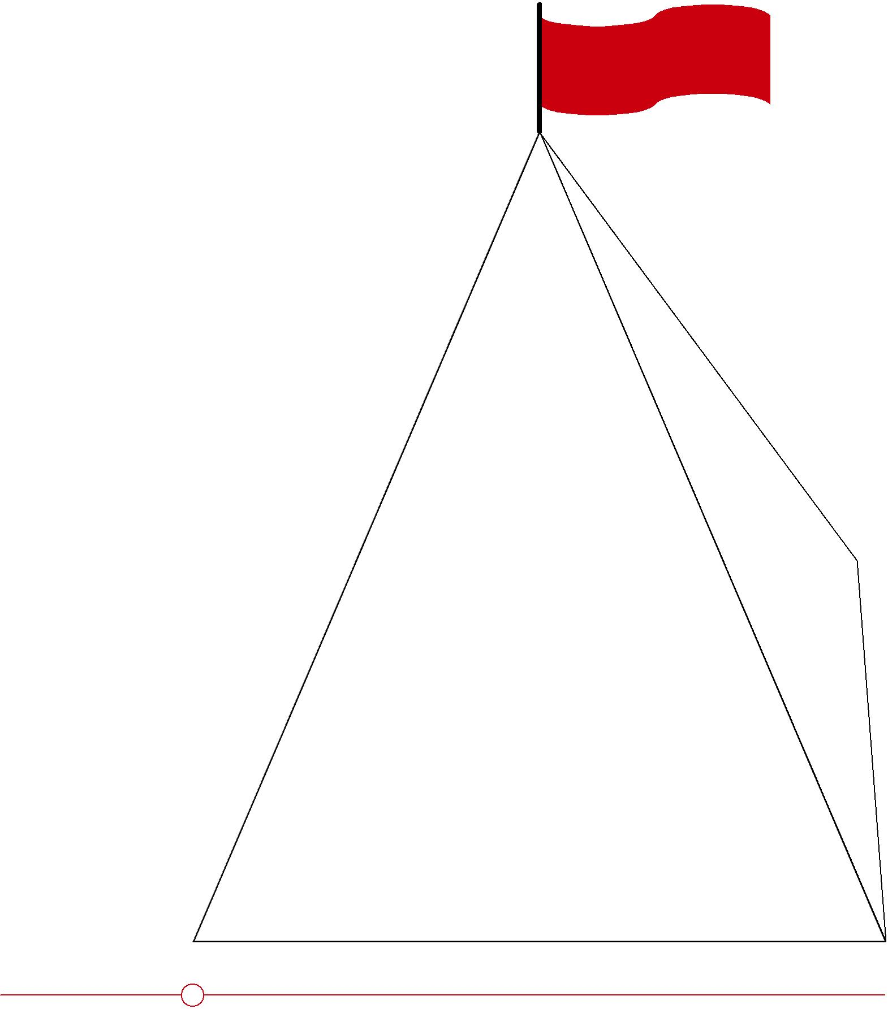

46

Radni list: Upitnik Traži se tvoje mišljenje – evaluacija odluke o školovanju i zanimanju

Označi u kojoj su meri stavke navedene na listi uticale na tvoju odluku o školi i zanimanju .

Upitnik: Traži se moje mišljenje!
Sposobnosti | U velikoj | Dosta je | Malo je | Nije
 | meri | uticalo | uticalo | uticalo
Interesovanja, sklonosti
Informacije o daljem školovanju
Upoznavanje uslova rada u školama u okruženju
Iskustvo iz realnih susreta sa svetom rada
Školska praksa
Roditelji/staratelji
Praksa u preduzeću
Saradnja sa karijernim savetnicima
Radionice profesionalne orijentacije
Regionalne okolnosti
Učenici iz odeljenja, prijatelji, rođaci, poznanici
Nastavnici
Omladinski/a koordinatori/ka u lokalnoj kancelariji za mlade
Psiholozi i pedagozi u školi
Ugled, prestiž škole
Dobra zarada nakon školovanja
Blizina škole
Drugi razlozi:

47

REGISTRATOR DOKUMENATA ZA PRIPREMU IZBORA BUDUĆE ŠKOLE/ZANIMANJA 5. KORAK: ODLUČUJEM

Radni list: O čemu bi trebalo da razgovaraš u okviru savetovanja

Slobodno se obrati i traži savet i podršku za tvoju odluku o izboru škole i zanimanja. Ovo je lista pitanja koja ti može pomoći u okviru savetovanja.
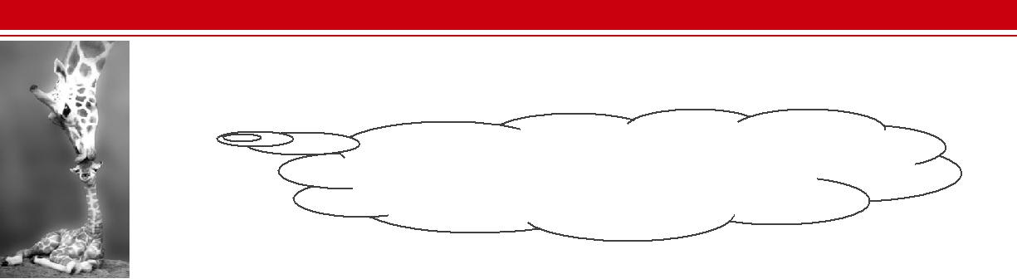

Ako stručni/a savetnik/ca treba da ti pomogne kod odluke o izboru zanimanja, onda on/ona mora da zna neke stvari o tebi…

Ko sam ja? (ime, prezime, uzrast, porodica…)

Koje škole sam završio/la?

Šta umem?

Šta me zanima?

Koje karakterne preduslove ispunjavam?

Za koju stručnu oblast/zanimanje sam zainteresovan/a?

Šta očekujem od svog budućeg zanimanja?

U kojoj se meri moje lične osobine poklapaju sa zahtevima struke?

Kakva je situacija sa radnim mestima, odnosno kakvi su izgledi za zaposlenje za to zanimanje (ta zanimanja)?

Koji su koraci neophodni za ostvarivanje mog cilja – određenog zanimanja?

48

REGISTRATOR DOKUMENATA ZA PRIPREMU IZBORA BUDUĆE ŠKOLE/ZANIMANJA BELEŠKE

49

REGISTRATOR DOKUMENATA ZA PRIPREMU IZBORA BUDUĆE ŠKOLE/ZANIMANJA BELEŠKE

50

PORTFOLIO PROFESIONALNE ORIJENTACIJE, REGISTRATOR DOKUMENATA ZA PRIPREMU IZBORA BUDUĆE ŠKOLE/ZANIMANJA

CIP - Каталогизација у публикацији Народна библиотека Србије, Београд

ISBN 978-86-87737-17-4

COBISS.SR-ID 184506892

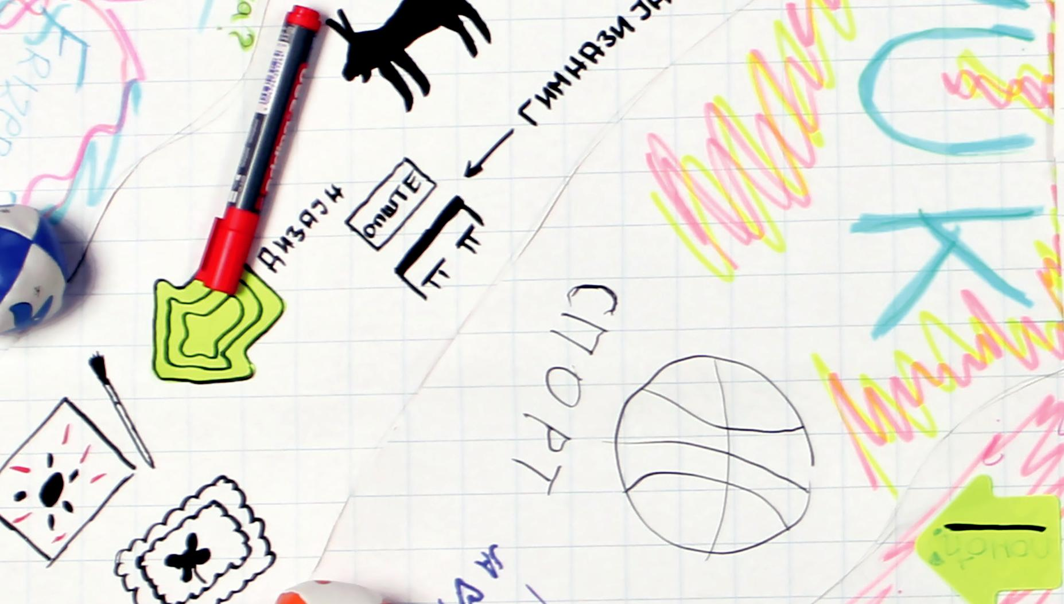

GIZ BOSS
Projektna kancelarija „Profesionalna orijentacija“

Kursulina 33
11000 Beograd
Tel./Fax: +381 11 2445 545
E-mail: boss@giz.de
www.profesionalnaorijentacija.org
www.mojaposla.rs

